**SD卡升级方法**

**注意事项:**

升级前注意事项（重要）：

1、升级过程中禁止将SD卡从设备中拔出

2、升级过程中设备切勿断电

3、您需要从正确的途径拿到合法的升级固件包

**升级步骤**

1. 检查升级包

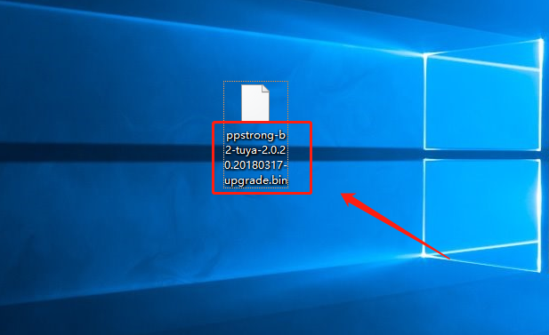

1. 固件包改名

固件包文件名改为upgrade.bin。

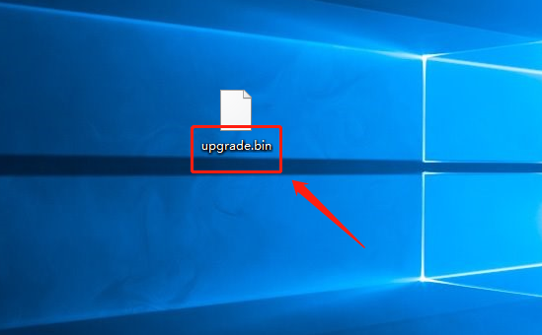

1. 升级

将修改过来的固件包和配置文件拷贝至SD卡，插入设备。

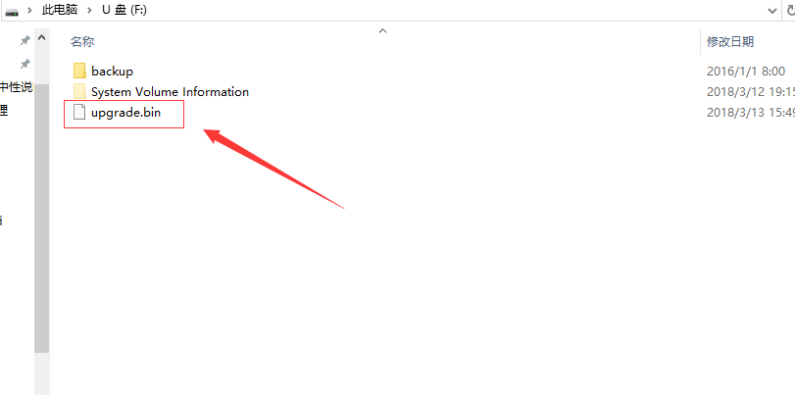

（关键）在给设备上电之前用复位针按住复位键，再给设备上电

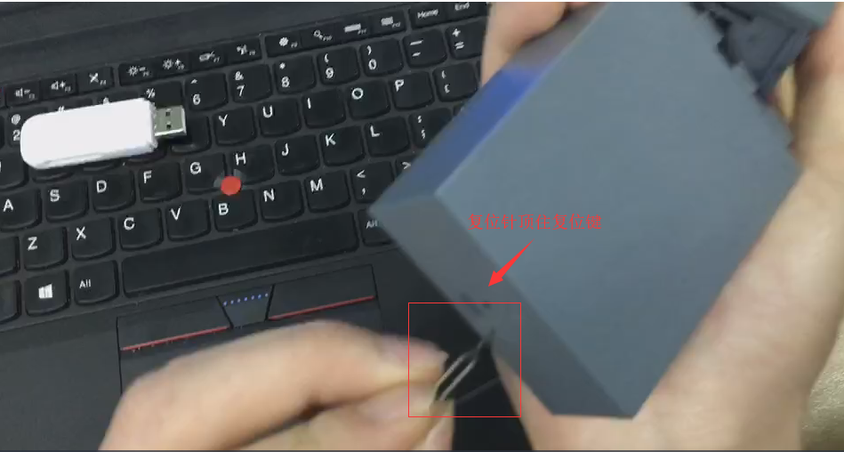

(关键)直至设备状态灯出现蓝灯慢闪，松开复位针

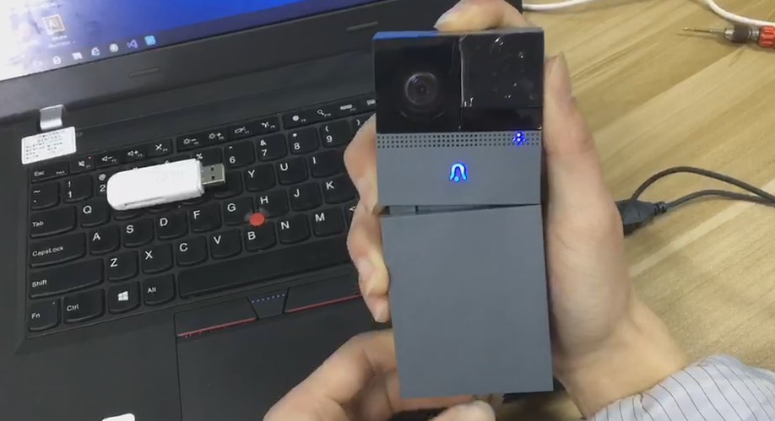

大约3~5分钟，设备状态灯出现红灯，则升级成功。

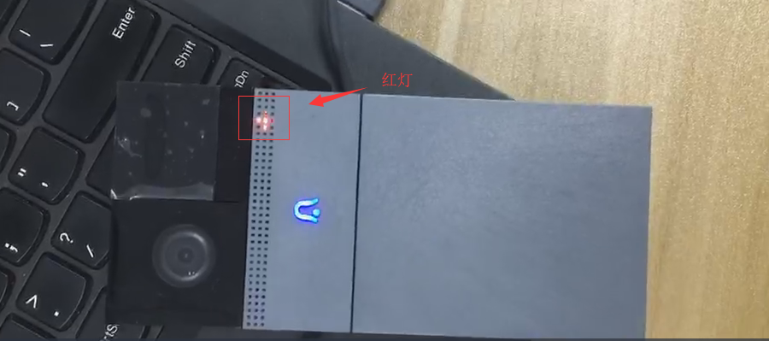

此时，升级成功与否也可以通过SD卡中的文件是否更名为upgrade_ok来判断。

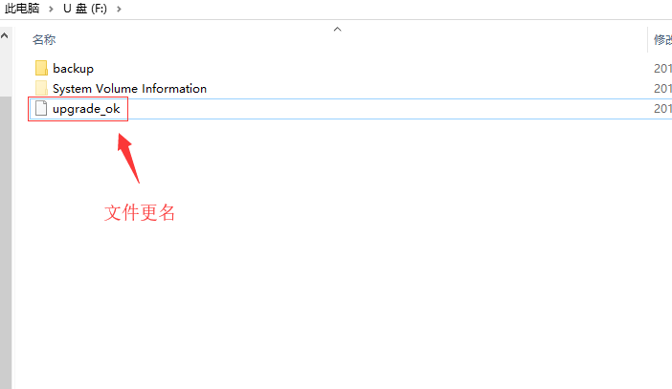

至此，升级成功。

**友情提醒**

1. 文件名一定要修改成upgrade.bin。
2. 配置文件和更名后的固件包需都拷贝至SD卡中
3. 在给设备上电之前一定要用复位针顶住复位键，再给设备上电。